«Игрушки в жизни ребенка 7 лет»
Все мысли родителей ребенка подготовительной группы заняты подготовкой к школе: учебники, тетради, одежда для школы… Но нельзя забывать, что не смотря на то, что основное время малыша теперь будет занято учебой, он все еще остается ребенком и игра в его жизни все еще занимает много места.
В 6-7 лет ребенку нужны игрушки. Вопрос только в том, какие.
Конструктор для детей 6 лет
Особо хочется выделить наборы деревянных конструкторов. Как это ни покажется странным, но детские деревянные игрушки вызывают восторг. Из них можно построить что захочется, особенно, если добавить другие игрушки из дерева, машинки, фигурки людей и т.д.
В этом возрасте ребенок с легкостью может собирать такой конструктор, как лего. При помощи конструктора у ребенка тренируется абстрактный склад мышления, развивается мелкая моторика. Для детей более смышленых и взрослых можно выбрать металлический сборный конструктор, ведь ребенок уже даже в таком возрасте готов работать с гайкой и ключом.
Головоломки для детей 6-7 лет
К таким игрушкам относят рисунки с частями, которые отсутствуют, пазлы. Помните, что дети шести лет способны справиться с этим заданием очень легко, поэтому лучше всего покупать более сложные игрушки с большей численностью пазлов.
Мозаика для детей 6 лет
Эта игра нужна для правильного формирования психики ребенка, с ее помощью развивается мелкая моторика и тренируется образное мышление. В мозаике ребенок должен из очень маленьких частиц собрать какое-нибудь целое изображение.
Настольные игры
Помимо веселого азарта такие игры способствуют усидчивости, развивают память и смекалку, учат быстро принимать решения.
Сюжетные игры
Говорят, что современные дети уже не играют в «дочки-матери». Однако, психологи утверждают, что это не так. Если создать для этого условия и «подыграть» дочке или сыну, то дети будут играть в ролевые игры. Поэтому в детской обязательно нужно несколько кукол, машинок, мягких игрушек и других наборов для сюжетных игр. Наборы для театрализации и других режиссерских игр.
Какие игрушки вредят развитию ребенка?
Психологи утверждают, что некоторые игрушки вредны детям. Так называемые интерактивные игрушки, которые умеют разговаривать, двигаться и имитировать живые создания не принесут ребенку никакой пользы. Ребенок лишь нажимает на кнопочки, чтобы получить заранее известный результат. Такая игра делает ребенка пассивным наблюдателем, а активность головного мозга при этом блокируется. Таких игрушек не должно быть больше, чем обычных.
В тех семьях, где родители уделяют игрушкам и играм ребенка достаточное внимание, ребенок лучше развивается. Многие игрушки родители могут сделать своими руками. Давая новую игрушку, необходимо показать ребенку, как с ней обращаться, объяснить правила новой игры. Кроме того, родителям необходимо проследить за тем, чтобы дети не ломали игрушки, обращались с ними бережно. Надо приучать детей, чтобы они делились своими игрушками, играли вместе, чтобы старшие дети принимали участие в игре младших, а в свободное время родители также включаются в игру детей.

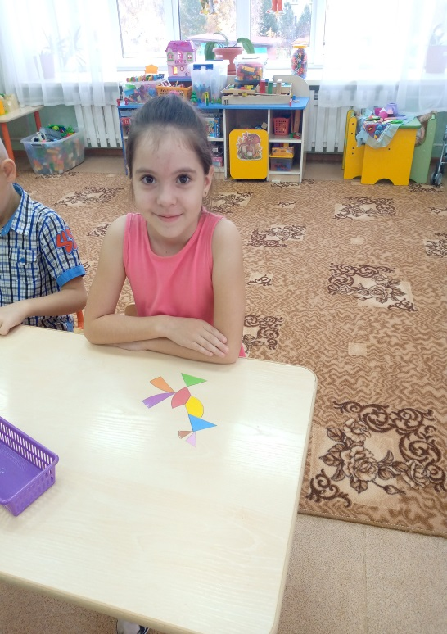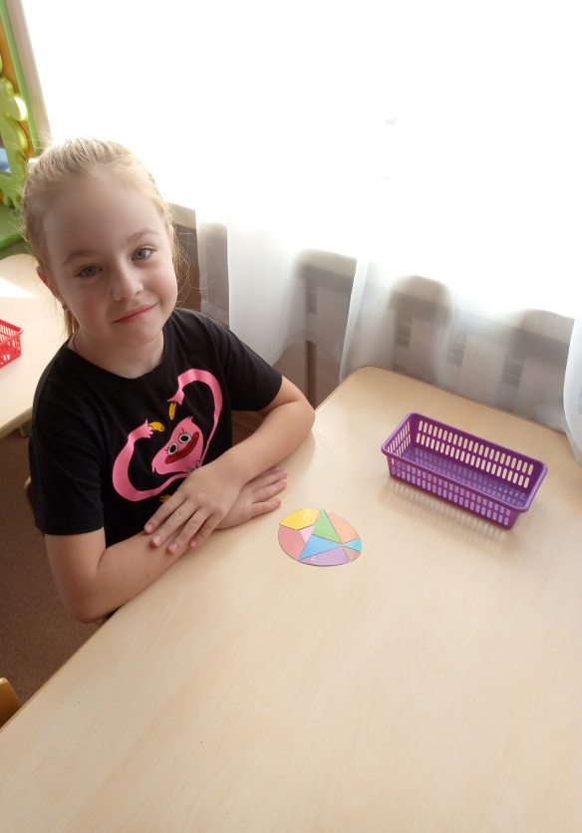

Подготовила Пличкина М.Ф.

